ГКП НА ПХВ ВЫСШИЙ КОЛЛЕДЖ «ASTANA POLYTECHNIC»
АКИМАТА Г.АСТАНА

010000 06130100
К защите допускается
Зам директора по УР
______________Исмайлова А.
«_____»_______________2026г.

ДИПЛОМНЫЙ ПРОЕКТ
(Пояснительная записка)

Разработка 2D платформера с изменчивым окружением

ДП.06130100.П-23-62б.160.06.26.ПЗ

Дипломник Байділдә А.
(дата, подпись)
Руководитель проекта Салаватов Р.
(дата, подпись)
Консультант по экономическому разделу Абдраимова Г.
(дата, подпись)
Консультант по охране труда Камалбек А.
(дата, подпись)
Нормоконтроль Абенова Г.
(дата, подпись)
Рецензент Касаткина К.
(дата, подпись)

Дата защиты ___________ Оценка ____________
Протокол №___

2026 г.
СОДЕРЖАНИЕ
Изм.
Лист
№ докум.
Подпись
Дата
Лист
6
ДП.06130100.П-23-62б.160.06.26.ПЗ

Дипломник
Байділдә А.
Руководит.
Салаватов Р.

Н.Контр.
Абенова Г.
Рецензент
Касаткина К.

Зав.отдел.
Баяндина А.

Разработка 2D платформера с изменчивым окружением
Лит.
Листов
55
ASTANA POLYTECHNIC

ВВЕДЕНИЕ 8
1. АНАЛИТИКО-ПОСТАНОВОЧНАЯ ЧАСТЬ 10
1.1 Характеристика предметной области 10
1.2 Анализ существующих решений 10
1.3 Постановка задачи и описание проблемы 11
1.4 Описание текущего процесса и предлагаемых изменений 11
1.5 Требования к программному продукту 12
1.6 Концепция динамического игрового пространства и прогрессии сложности 12
1.7 Обоснование лингвистического обеспечения программного продукта 13
1.8 Пользовательские истории 13
1.9 Обоснование выбора инструментальных средств 14
1.10 Ожидаемый результат и критерии качества 14
2. ТЕОРЕТИКО-ПРОЕКТНАЯ ЧАСТЬ 16
2.1 Обоснование выбора программного обеспечения и инструментов разработки 16
2.2 Архитектура программного продукта 17
2.3 Модель данных и система сохранений 18
2.4 Проектирование системы локализации 18
2.5 Математическое и алгоритмическое обеспечение 19
2.6 Проектирование пользовательского интерфейса 20
2.7 Описание программных классов 20
3. ПРАКТИЧЕСКАЯ РЕАЛИЗАЦИЯ И ОЦЕНКА РЕЗУЛЬТАТОВ 28
3.1 Организация проекта в среде разработки Unity 28
3.2 Реализация системы управления персонажем 28
3.3 Программная реализация концепции «изменчивого пространства» 29
3.4 Глобальные системы управления (Managers) 29
3.6 Тестирование и оценка результатов 33
3.7 Связь требований с доказательствами реализации 34
3.8 Проектирование системы анимаций и визуальных состояний 35
3.9 Описание пользовательского интерфейса (UI) и UX-дизайна 36
4. ЭКОНОМИЧЕСКАЯ ЧАСТЬ 38
4.1 Краткое описание проекта 38
4.2 Маркетинговая стратегия 38
4.3 Производственный и технический план 39
4.4 Организационный план 39
4.5 Финансовый план и модель монетизации 39
4.6 Окупаемость проекта 40
4.7 Вывод по разделу 40
5. ОХРАНА ТРУДА, ТЕХНИКА БЕЗОПАСНОСТИ И БЕЗОПАСНОСТЬ ЭКСПЛУАТАЦИИ 41
5.1 Введение и правовые организационные мероприятия 41
5.2 Производственная санитария и гигиена 41
5.3 Техника безопасности 42
5.4 Электробезопасность 42
5.5 Пожарная безопасность 42

5.6 Безопасность эксплуатации программной системы 43
Изм.
Лист
№ докум.
Подпись
Дата
Лист
7
ДП.06130100.П-23-62б.160.06.26.ПЗ

Дипломник
Байділдә А.
Руководит.
Салаватов Р.

Н.Контр.
Абенова Г.
Рецензент
Касаткина К.

Зав.отдел.
Баяндина А.

Разработка 2D платформера с изменчивым окружением
Лит.
Листов
55
ASTANA POLYTECHNIC

5.7 Экология и охрана окружающей среды 43
5.8 Вывод по разделу 44
ЗАКЛЮЧЕНИЕ 45
СПИСОК ИСПОЛЬЗОВАННЫХ ИСТОЧНИКОВ 47
ПРИЛОЖЕНИЕ 49
Приложение 1 49
Приложение 2 52
Приложение 3 54
Приложение 4 55

ВВЕДЕНИЕ
Изм.
Лист
№ докум.
Подпись
Дата
Лист
8
ДП.06130100.П-23-62б.160.06.26.ПЗ
Современная индустрия разработки программного обеспечения переживает период бурного роста сектора интерактивных развлекательных приложений. Видеоигры перестали быть исключительно средством досуга, превратившись в сложную технологическую среду, где тестируются передовые алгоритмы компьютерного зрения, физического моделирования и оптимизации высоконагруженных систем. Особое место в этой индустрии занимают инди-проекты (от англ. independent) — игры, создаваемые небольшими командами или отдельными разработчиками, где основной акцент делается на уникальную игровую механику и выверенный дизайн уровней.
Актуальность темы дипломного проекта обусловлена несколькими факторами. Во-первых, жанр 2D-платформеров, несмотря на свою многолетнюю историю, остается одной из самых востребованных ниш благодаря низкому порогу входа для игроков и высокой глубине освоения механик. Во-вторых, в гейм-дизайне наблюдается тренд на «хардкорный» геймплей и соревновательные элементы, такие как спидран (speedrun — скоростное прохождение). Реализация подобных механик требует от программиста высокой точности в обработке ввода пользователя и оптимизации программного кода для обеспечения стабильной частоты кадров.
Кроме того, актуальность работы подчеркивается необходимостью соблюдения государственной политики Республики Казахстан в области цифровизации и языковой политики. Разработка программных продуктов, поддерживающих локализацию на государственный язык, является важным аспектом подготовки конкурентоспособных ИТ-специалистов, способных создавать продукты для внутреннего и мирового рынков.
Проблема, на решение которой направлен проект, заключается в сложности реализации динамически изменяющегося игрового пространства, которое бы сохраняло баланс между сложностью и проходимостью. Зачастую в любительских проектах отсутствует системный подход к учету прогресса пользователя (тайминги, статистика смертей) и корректная архитектура многоязычного интерфейса, что снижает качество программного продукта.
Объектом исследования является процесс разработки игрового программного обеспечения в среде кроссплатформенного движка Unity.
Предметом исследования выступают алгоритмы управления персонажем, программная реализация системы учета времени прохождения и механизмы локализации пользовательских интерфейсов.
Целью дипломного проекта является разработка игрового приложения «2D игра с
изменчивым пространством» на языке C# в среде Unity, обладающего системой автоматиче ского хронометража прохождения уровней и многоязычным интерфейсом (казахский, русский, английский).
Для достижения поставленной цели необходимо решить следующие задачи:
- Провести анализ предметной области и существующих решений в жанре 2D-платформеров.
- Спроектировать архитектуру программного продукта, выделив модули управления, визуализации и менеджмента игровых данных.
- Разработать систему из 20 игровых уровней с использованием тайловой графики и физического движка Unity.
- Реализовать программный модуль «Speedrun Manager» для фиксации рекордов прохождения и записи данных в энергонезависимую память устройства через API PlayerPrefs.
- Разработать систему локализации интерфейса с использованием пакета TextMeshPro для корректного отображения специфических символов казахского алфавита.
- Провести функциональное тестирование программного продукта и оценить удобство пользовательского интерфейса.
Методы и средства разработки. В качестве основного инструмента разработки выбран игровой движок Unity версии 6 (6.3), предоставляющий высокоуровневое API для работы с 2D-физикой и графикой. Логика приложения реализуется на объектно-ориентированном языке программирования C#. Для создания текстовых элементов используется технология TextMeshPro, позволяющая динамически изменять шрифты без потери качества.
Практическая значимость работы заключается в создании готового к дистрибуции программного продукта. Разработанная архитектура системы локализации и менеджер соревновательных данных могут быть масштабированы и использованы как типовые решения при создании более сложных игровых систем. Проект демонстрирует полную цепочку разработки ПО: от постановки задачи и проектирования модели данных до финального тестирования и выпуска продукта.
Изм.
Лист
№ докум.
Подпись
Дата
Лист
9
ДП.06130100.П-23-62б.160.06.26.ПЗ

1. АНАЛИТИКО-ПОСТАНОВОЧНАЯ ЧАСТЬ

1.1 Характеристика предметной области
Предметной областью данного дипломного проекта является индустрия разработки компьютерных игр (GameDev), а именно сегмент двухмерных платформеров. Современный рынок видеоигр характеризуется высокой конкуренцией, где ключевым фактором успеха становится не только визуальная составляющая, но и уникальные игровые механики.
В рамках проекта рассматривается процесс создания интерактивной среды, где пространство уровней подвержено изменениям (динамические ловушки, исчезающие платформы). Основной акцент сделан на интеграцию системы соревновательного прохождения (Speedrun), что требует от программного продукта высокой точности в расчетах времени и регистрации действий пользователя. Процесс «автоматизации» в данном контексте — это замена ручного хронометража и учета прогресса игрока программными модулями, исключающими человеческий фактор.

1.2 Анализ существующих решений
Для обоснования разработки был проведен анализ трех популярных представителей жанра 2D-платформеров. Сравнение проводилось по критериям: наличие системы рекордов, сложность уровней, поддержка локализации на казахский язык и доступность для модификации.
Таблица 1.1 Сравнительный анализ программ-аналогов
Критерий | Super Mario Bros | Celeste | Geometry Dash | Разрабатываемое ПО
Наличие системы спидрана | Нет (только внешняя) | Да (встроенная) | Нет (только % прохождения) | Да (встроенная)
Локализация на казахский язык | Нет | Нет | Нет | Да
Динамически изменяемая среда | Ограниченно | Высокая | Высокая | Высокая
Система сохранения (смерти/время) | Нет | Да | Да | Да (PlayerPrefs)
Изм.
Лист
№ докум.
Подпись
Дата
Лист
10
ДП.06130100.П-23-62б.160.06.26.ПЗ
Анализ показал: существующие коммерческие продукты редко учитывают региональные особенности (локализацию на государственный язык РК) и часто требуют стороннего ПО для фиксации рекордов спидрана. Разрабатываемое ПО призвано закрыть эти ниши.

1.3 Постановка задачи и описание проблемы
На текущий момент в процессе прохождения многих инди-игр игроки сталкиваются с проблемой отсутствия прозрачной статистики.
Выявленные проблемы:
- Отсутствие фиксации «лучшего времени» внутри самой игры, что снижает реиграбельность.
Изм.
Лист
№ докум.
Подпись
Дата
Лист
11
ДП.06130100.П-23-62б.160.06.26.ПЗ
- Трудности в освоении интерфейса пользователями, не владеющими в достаточной степени английским языком.
- Статичность уровней, которая быстро приводит к потере интереса.
Целью раздела является формирование четких требований к системе, которая решит данные проблемы через создание 20 динамических уровней, интеграцию менеджера времени и полную локализацию интерфейса (KZ/RU/EN).

1.4 Описание текущего процесса и предлагаемых изменений
В методичке требуется показать, «что должно измениться». В игровом процессе это выглядит так:
Таблица 1.2 Анализ процесса взаимодействия пользователя с игрой
Роль / Участник | Что делает сейчас | Проблема | Что должно измениться
Игрок | Проходит уровень без фиксации времени. | Нет мотивации улучшать результат. | Получает отчет о времени прохождения и количестве смертей.
Speedrunner | Использует внешний секундомер (Livesplit). | Неточность запусков, сложность настройки. | Пользуется встроенным модулем «Speedrun Manager».
Пользователь (РК) | Пытается понять настройки на английском. | Когнитивная нагрузка, риск ошибок. | Переключает интерфейс на казахский язык.

1.5 Требования к программному продукту
Требования делятся на функциональные (что делает программа) и нефункциональные (технические характеристики).
1.5.1 Функциональные требования
- Управление: Реализация плавного перемещения персонажа (Left/Right/Jump) через физический движок Unity.
- Ловушки: Программная реализация зон смерти (шипы, падения), вызывающих инкремент счетчика смертей.
- Уровни: Создание сетки из 20 уровней, загружаемых последовательно.
- Таймер: Глобальный счетчик времени (Float), активный с момента старта 1 уровня.
- Сброс: Кнопка полной очистки прогресса через PlayerPrefs.DeleteAll().
1.5.2 Нефункциональные требования
- Производительность: Стабильные 60 FPS на устройствах среднего сегмента.
- Локализация: Поддержка UTF-8 кодировки для отображения спцецифических символов (ә, і, ң, ғ, ү, ұ, қ, ө, һ).
- Сохранение данных: Данные должны сохраняться локально и быть доступны после перезапуска приложения.

1.6 Концепция динамического игрового пространства и прогрессии сложности
Изм.
Лист
№ докум.
Подпись
Дата
Лист
12
ДП.06130100.П-23-62б.160.06.26.ПЗ
Важной особенностью разрабатываемого программного продукта является концепция «изменчивого пространства». В отличие от классических статичных платформеров, уровни в данной игре содержат элементы, состояние которых меняется в зависимости от действий игрока или течения времени.
Программная реализация изменчивости включает в себя:
- Динамические ловушки: объекты, обладающие скриптами цикличного перемещения или активации по триггеру.
- Смертельные зоны: области, соприкосновение с которыми вызывает перезагрузку уровня и инкремент (увеличение) переменной Deaths в системе PlayerPrefs.
- Архитектура уровней: игра разделена на 20 этапов, каждый из которых спроектирован с учетом постепенного обучения игрока (уровни 1–5), внедрения новых препятствий (6–15) и финальной проверки навыков скоростного прохождения (16–20).

1.7 Обоснование лингвистического обеспечения программного продукта
Изм.
Лист
№ докум.
Подпись
Дата
Лист
13
ДП.06130100.П-23-62б.160.06.26.ПЗ
В соответствии с Законом Республики Казахстан «О языках», программное обеспечение, разрабатываемое и распространяемое на территории страны, должно поддерживать государственный язык. Локализация игрового интерфейса на казахский язык в данном проекте реализована не как формальная замена текста, а как полноценная система ресурсов. Использование технологии TextMeshPro позволило решить проблему отображения специфических знаков казахского алфавита, которые часто некорректно отображаются стандартными шрифтами Unity. Это повышает доступность продукта для широкой аудитории пользователей в Казахстане.

1.8 Пользовательские истории
Таблица 1.3 Спецификация User Stories
Пользовательская история | Критерий приемки
Как игрок, я хочу видеть свои смерти в меню настроек. | Счетчик Deaths обновляется мгновенно при контакте с ловушкой и сохраняется в PlayerPrefs.
Как игрок, я хочу сменить язык на казахский в главном меню. | Все текстовые поля (Play, Quit, Best Record) меняют значение без перезагрузки сцены.
Как спидраннер, я хочу сбросить свои рекорды, чтобы начать «чистый» забег. | Кнопка «Reset» обнуляет время и возвращает игрока на 1 уровень.

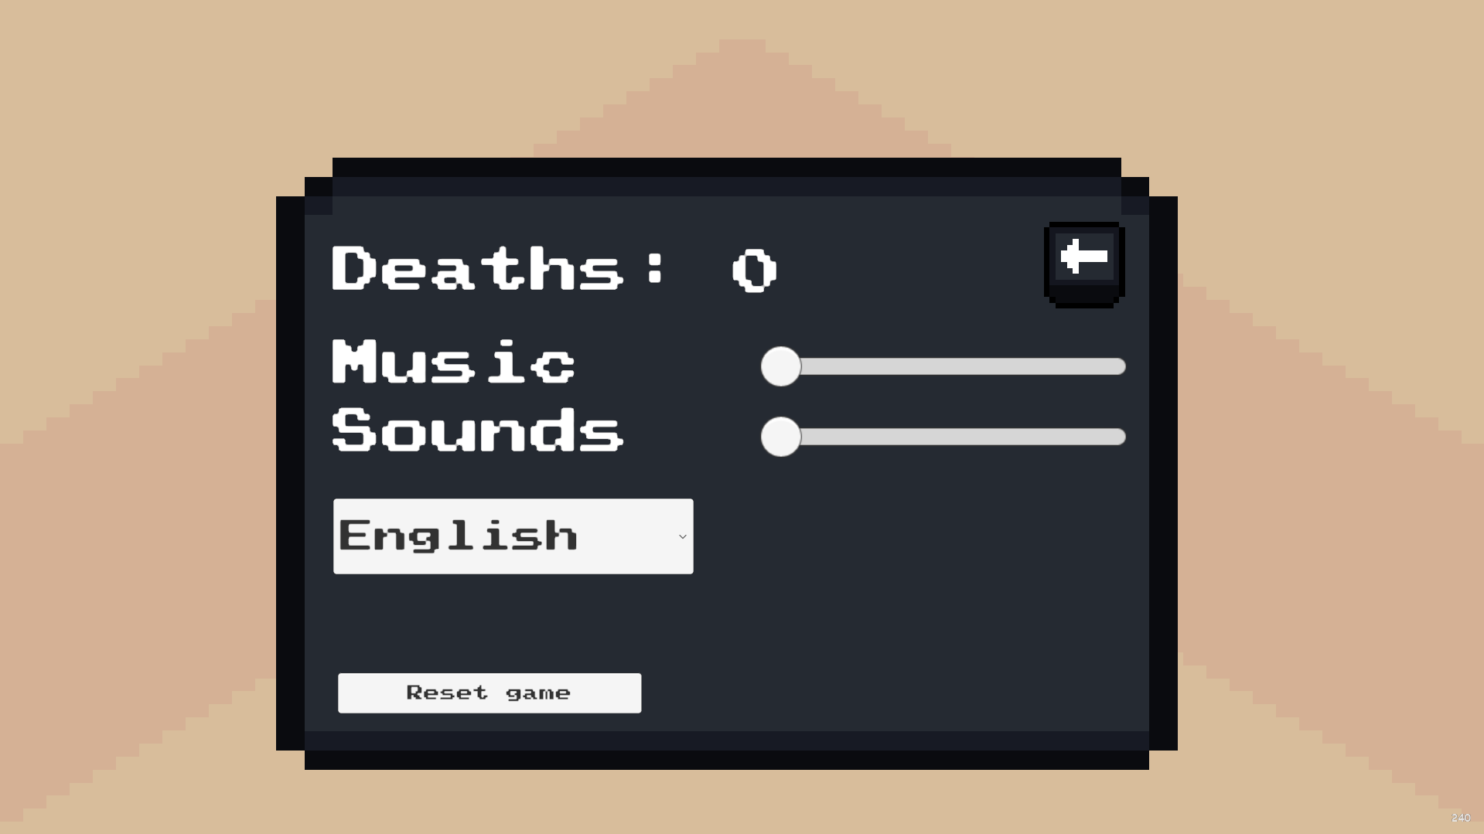
Рисунок 1.2 Окно настроек с функциями локализации и сброса данных
Изм.
Лист
№ докум.
Подпись
Дата
Лист
14
ДП.06130100.П-23-62б.160.06.26.ПЗ

1.9 Обоснование выбора инструментальных средств
Для реализации проекта выбраны следующие средства:
- Unity 6 (6.3): Выбор обусловлен наличием встроенного компонента Tilemap для быстрой сборки 20 уровней и мощной системы 2D-физики.
- C#: Основной язык скриптинга в Unity, позволяющий реализовать паттерн «Singleton» для менеджеров.
- TextMeshPro (TMP): Единственное надежное решение для отображения казахского шрифта Thaleah, так как стандартный компонент Legacy Text не поддерживает динамические атласы символов нужного качества.
- PlayerPrefs: Выбран для хранения данных, так как объем сохраняемой информации (2 float переменные и 1 int) не требует развертывания сложной базы данных SQLite.

1.10 Ожидаемый результат и критерии качества
Результатом разработки станет кроссплатформенное приложение (Build под Windows/WebGL).
Критерии качества:
- Отсутствие критических ошибок (багов) при переходе между сценами.
- Корректное отображение казахского текста (отсутствие пустых квадратов вместо букв).
- Работоспособность системы рекордов: время лучшего забега не должно перезаписываться, если текущее время хуже.
Изм.
Лист
№ докум.
Подпись
Дата
Лист
15
ДП.06130100.П-23-62б.160.06.26.ПЗ

2. ТЕОРЕТИКО-ПРОЕКТНАЯ ЧАСТЬ

2.1 Обоснование выбора программного обеспечения и инструментов разработки
Выбор инструментария для реализации дипломного проекта основывался на анализе производительности, кроссплатформенности и поддержки современных стандартов разработки.
2.1.1 Игровой движок Unity 6 (6.3)
Для разработки 2D-игры с изменчивым пространством был выбран движок Unity версии 6. Основными аргументами в пользу данного решения стали:
- Компонентно-ориентированный подход: Unity позволяет разделять логику на независимые модули (скрипты), что упрощает отладку системы из 20 уровней.
- Инструментарий 2D Sprite и Tilemap: Встроенные редакторы тайловых карт позволяют оптимизировать рендеринг игрового пространства, снижая нагрузку на видеопамять за счет объединения спрайтов в единые атласы.
- Физический движок Box2D: Реализация прыжков, столкновений с ловушками и скольжения по стенам требует точных расчетов, которые штатно поддерживаются Unity.
Изм.
Лист
№ докум.
Подпись
Дата
Лист
16
ДП.06130100.П-23-62б.160.06.26.ПЗ
2.1.2 Язык программирования C# и среда Visual Studio 2022
C# является строго типизированным объектно-ориентированным языком, что критически важно для архитектуры игры. Использование принципов ООП (инкапсуляция, наследование, полиморфизм) позволило создать масштабируемую систему менеджеров. Среда Visual Studio 2022 использовалась для написания кода и интеграции с Git-репозиторием проекта.
2.1.3 Технология TextMeshPro (TMP) и шрифтовое обеспечение
Стандартный компонент Unity «UI Text» имеет ограничения по качеству отрисовки при масштабировании и плохо поддерживает расширенные наборы символов. Для реализации качественной локализации на казахский язык был выбран пакет TextMeshPro. Он использует технологию Signed Distance Field (SDF), обеспечивая четкость текста на любых разрешениях экрана, что необходимо для профессионального ПО.
Для обеспечения высокого качества визуального интерфейса и корректной работы локализации была внедрена комбинированная система шрифтов на базе технологии TextMeshPro:
- Шрифт Thaleah: используется как декоративный акцентный шрифт исключительно для названия игры в главном меню. Его стилистика подчеркивает пиксель-арт эстетику проекта.
- Шрифт ArcadeJeu: выбран в качестве основного шрифта для всего игрового интерфейса (меню настроек, таймер, статистика смертей, обучающие фразы). Данный шрифт обладает более высокой читаемостью при малых размерах и был программно модифицирован для поддержки кириллического сегмента.


Рисунок 2.1 Технологический стек разработки
Изм.
Лист
№ докум.
Подпись
Дата
Лист
17
ДП.06130100.П-23-62б.160.06.26.ПЗ

2.2 Архитектура программного продукта
Архитектура приложения построена на модульном принципе. Центральное место занимают «неубиваемые» (Persistent) объекты-менеджеры, управляющие глобальными состояниями игры.
2.2.1 Шаблон проектирования Singleton (Одиночка)
Для реализации LocalizationManager и SpeedrunManager был выбран паттерн Singleton. Это гарантирует, что в системе существует только один экземпляр каждого менеджера, а данные о рекордах и выбранном языке не теряются при переходе между сценами (уровнями).
Логика реализации Singleton в проекте:
- Проверка наличия статической ссылки на экземпляр класса в методе Awake().
- Использование метода DontDestroyOnLoad(), предотвращающего уничтожение объекта при загрузке новой сцены.
2.2.2 Система управления сценами
Игра разделена на 22 сцены:
  - Главное меню (Main Menu);
  - 20 игровых уровней (Level 1–20);
  - Экран финальных результатов.
Переходы осуществляются через класс UnityEngine.SceneManagement.

2.3 Модель данных и система сохранений
Поскольку проект не требует хранения тысяч записей, использование SQL-баз данных (SQLite) было признано избыточным. Для хранения пользовательского прогресса выбрано API PlayerPrefs.
2.3.1 Структура хранимых данных
Изм.
Лист
№ докум.
Подпись
Дата
Лист
18
ДП.06130100.П-23-62б.160.06.26.ПЗ
Данные записываются в реестр операционной системы (или в XML-файл в зависимости от платформы) в формате «ключ-значение».
Таблица 2.1 Спецификация ключей сохранения данных
Ключ | Тип данных | Назначение
SpeedrunBestTime | Float | Хранение минимального (лучшего) времени прохождения всех уровней.
SpeedrunLastTime | Float | Хранение времени последней завершенной попытки.
TotalDeaths | Int | Общее количество столкновений с ловушками за весь сеанс.
SelectedLanguage | Int | Индекс выбранного языка  (0 — EN, 1 — RU, 2 — KZ).
Использование PlayerPrefs.Save() гарантирует запись данных в энергонезависимую память сразу после достижения финиша.

2.4 Проектирование системы локализации
Система локализации спроектирована как событийно-ориентированная структура.
2.4.1 Механизм смены языка
Каждый текстовый объект на сцене содержит скрипт-подписчик LocalizedTMPText. При изменении значения в Dropdown (выпадающем списке) в главном меню, менеджер рассылает команду на обновление всем зарегистрированным компонентам.
Особенности реализации казахского языка:
- Создание специального атласа шрифта ArcadeJeu с включением диапазона символов Unicode 0400–04FF (Cyrillic).
- Корректная обработка специфических букв (Ә, І, Ң, Ғ, Ү, Ұ, Қ, Ө, һ).
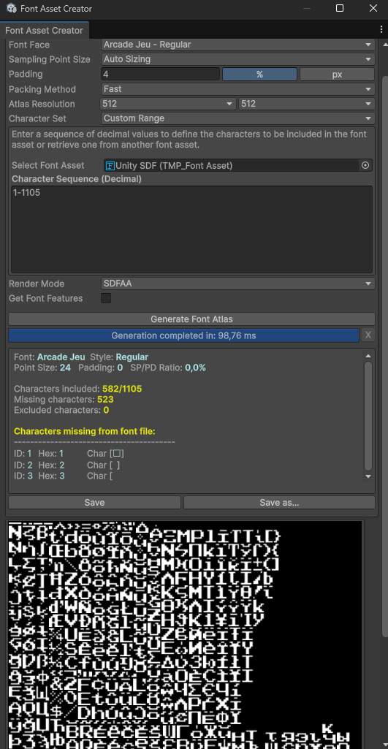

Рисунок 2.3 Процесс генерации атласа шрифта для поддержки казахского языка
Изм.
Лист
№ докум.
Подпись
Дата
Лист
19
ДП.06130100.П-23-62б.160.06.26.ПЗ

2.5 Математическое и алгоритмическое обеспечение
2.5.1 Алгоритм работы таймера спидрана
Таймер реализован через суммирование дельты времени кадра:
currentTime += Time.deltaTime;
Это обеспечивает независимость скорости счета времени от частоты кадров (FPS), что является стандартом для соревновательных игр.
2.5.2 Алгоритм обработки столкновений
Используется матрица слоев (Layer Matrix). Игрок находится на слое «Player», ловушки — на слое «Obstacle». При срабатывании метода OnTriggerEnter2D:
- Вызывается метод смерти игрока.
- Переменная Deaths увеличивается на 1.
- Происходит перезагрузка текущей сцены.

2.6 Проектирование пользовательского интерфейса
Изм.
Лист
№ докум.
Подпись
Дата
Лист
20
ДП.06130100.П-23-62б.160.06.26.ПЗ
Дизайн интерфейса выполнен в стиле Pixel-Art для соответствия общей стилистике ассета Pixel Adventure 1.
Компоненты UI:
- Canvas (Render Mode: Screen Space - Overlay): обеспечивает отрисовку интерфейса поверх игрового мира.
- Vertical Layout Group: используется в окне настроек для автоматического выравнивания кнопок «Reset» и «Back».
- Event System: обрабатывает ввод с мыши и клавиатуры для взаимодействия с кнопками.

2.7 Описание программных классов
2.7.1 Описание класса SpikeRise.cs
using UnityEngine;
public class SpikeRise : MonoBehaviour
{
public Transform spikes;
public float riseHeight = 0.5f;
public float riseSpeed = 3f;
[SerializeField] private AudioClip spikeSound;
private AudioSource audioSource;
bool activated = false;
Vector3 startPos;
Vector3 targetPos;
void Start()
{
if (spikes == null)
{
Debug.LogError("Spikes не назначены!");
return;
}
startPos = spikes.position;
targetPos = startPos + Vector3.up * riseHeight;
audioSource = spikes.GetComponent<AudioSource>();
if (audioSource == null)
audioSource = spikes.gameObject.AddComponent<AudioSource>();
}
private void OnTriggerEnter2D(Collider2D other)
{
if (other.CompareTag("Player") && !activated)
{
activated = true;
if (spikeSound != null && SoundManager.Instance != null)
{
audioSource.PlayOneShot(spikeSound, SoundManager.Instance.soundVolume);
}
}
}
void Update()
{
if (activated && spikes != null)
{
spikes.position = Vector3.MoveTowards(
spikes.position,
targetPos,
riseSpeed * Time.deltaTime
);
}
}
}
Изм.
Лист
№ докум.
Подпись
Дата
Лист
21
ДП.06130100.П-23-62б.160.06.26.ПЗ
Назначение модуля:
Класс SpikeRise предназначен для реализации механики «внезапной ловушки». Он управляет логикой активации скрытых препятствий (шипов), которые приходят в движение при вхождении игрока в определенную зону (триггер). Это ключевой элемент концепции «изменчивого пространства», повышающий сложность прохождения и требующий от игрока быстрой реакции.
Функциональные особенности и переменные:
Скрипт является гибко настраиваемым через инспектор Unity (Рисунок 2.5), что позволяет использовать его для создания различных типов ловушек без изменения программного кода:
- Spikes (Transform): ссылка на дочерний или связанный объект ловушки, который будет физически перемещаться.
- Rise Height (float): параметр, определяющий конечную точку перемещения шипов по вертикальной оси. Отрицательное значение (в данном случае -1) указывает направление движения.
- Rise Speed (float): скорость интерполяции положения объекта. Позволяет настраивать ловушку от медленно выезжающей до мгновенно срабатывающей.
- Spike Sound (AudioClip): аудио-ресурс, воспроизводимый в момент активации ловушки для обеспечения обратной связи с игроком (аудиовизуальный фидбек).
Логика работы (алгоритм):
- Детекция: Объект обладает компонентом Box Collider 2D в режиме Is Trigger. При вхождении игрока в зону поражения вызывается событие OnTriggerEnter2D.
- Звуковое сопровождение: Система проверяет наличие аудио-файла и воспроизводит звук срабатывания механизма.
- Перемещение: Скрипт переводит состояние ловушки из «покоя» в «активное». С помощью математических функций (например, Vector3.Lerp или MoveTowards) объект Spikes плавно перемещается из начальной позиции в позицию, заданную параметром Rise Height.
2.7.2 Описание класса PlayerMovement.cs
using UnityEngine;

public class PlayerMovement : MonoBehaviour
{
[Header("Movement")]
[SerializeField] private float speed = 5f;
[SerializeField] private float jumpForce = 8f;

private Rigidbody2D body;
private Animator anim;
private bool grounded;

[Header("Audio")]
[SerializeField] private AudioClip jumpClip;
[SerializeField] private AudioClip walkSound;
[SerializeField] private AudioClip deathSound;

private AudioSource audioSource;
private float walkTimer;
Изм.
Лист
№ докум.
Подпись
Дата
Лист
22
ДП.06130100.П-23-62б.160.06.26.ПЗ
private void Awake()
{
body = GetComponent<Rigidbody2D>();
anim = GetComponent<Animator>();
audioSource = GetComponent<AudioSource>();

if (audioSource == null)
audioSource = gameObject.AddComponent<AudioSource>();
}

private void Update()
{
float horizontalInput = Input.GetAxisRaw("Horizontal");

// Движение
body.linearVelocity = new Vector2(horizontalInput * speed, body.linearVelocity.y);

// Поворот
if (horizontalInput > 0)
transform.localScale = new Vector3(3, 3, 3);
else if (horizontalInput < 0)
transform.localScale = new Vector3(-3, 3, 3);

// Прыжок
if ((Input.GetKey(KeyCode.UpArrow) || Input.GetKey(KeyCode.W)) && grounded)
Jump();

// Звук шагов
if (horizontalInput != 0 && grounded)
{
walkTimer -= Time.deltaTime;

if (walkTimer <= 0)
{
if (walkSound != null && SoundManager.Instance != null)
{
audioSource.PlayOneShot(walkSound, SoundManager.Instance.soundVolume);
}
Изм.
Лист
№ докум.
Подпись
Дата
Лист
23
ДП.06130100.П-23-62б.160.06.26.ПЗ

walkTimer = 0.4f;
}
}

// Анимации (проверки чтобы не было ошибки)
if (anim != null)
{
anim.SetBool("run", horizontalInput != 0);
anim.SetBool("grounded", grounded);
}
}

private void Jump()
{
body.linearVelocity = new Vector2(body.linearVelocity.x, jumpForce);

if (jumpClip != null && SoundManager.Instance != null)
{
audioSource.PlayOneShot(jumpClip, SoundManager.Instance.soundVolume);
}

if (anim != null)
anim.SetTrigger("jump");

grounded = false;
}

public void Die()
{
if (deathSound != null && SoundManager.Instance != null)
{
audioSource.PlayOneShot(deathSound, SoundManager.Instance.soundVolume);
}

Destroy(gameObject);
}

private void OnCollisionEnter2D(Collision2D collision)
{
if (collision.gameObject.CompareTag("Ground"))
grounded = true;
}
}
Назначение модуля:
Класс PlayerMovement является центральным компонентом управления игровым персонажем. Он отвечает за обработку пользовательского ввода, взаимодействие с физическим движком Box2D, управление анимационными состояниями и воспроизведение аудиоэффектов в зависимости от контекста действий игрока.
Основные функциональные блоки:
Изм.
Лист
№ докум.
Подпись
Дата
Лист
24
ДП.06130100.П-23-62б.160.06.26.ПЗ
- Физика перемещения (Movement):
В отличие от простых методов изменения позиции (Transform.position), в данном классе реализовано управление через компонент Rigidbody2D. Использование свойства body.linearVelocity (актуальное API в Unity 6) позволяет добиться корректного взаимодействия с игровым миром, учитывая инерцию, массу и столкновения.
  - Переменная speed: определяет горизонтальную скорость.
  - Метод Input.GetAxisRaw: выбран для обеспечения мгновенного отклика (нулевое сглаживание), что критически важно для динамичных 2D-платформеров.
- Механика прыжка и проверка заземления (Jumping & Grounding):
Реализована дискретная логика прыжка, исключающая возможность бесконечного набора высоты в воздухе.
  - Переменная grounded: логический флаг, состояние которого определяется через метод OnCollisionEnter2D. При соприкосновении с объектами, имеющими тег «Ground», персонаж получает разрешение на выполнение прыжка.
  - Сила импульса: параметр jumpForce задает высоту прыжка, обеспечивая баланс сложности прохождения уровней.
- Визуальная ориентация (Sprite Flipping):
Для экономии ресурсов графической памяти вместо создания отдельных наборов анимаций для движения влево и вправо, применена программная инверсия по оси X. Изменение transform.localScale позволяет корректно разворачивать персонажа и все его дочерние объекты.
- Синхронизация с системой анимаций (Animation):
Скрипт активно взаимодействует с компонентом Animator через систему параметров:
  - Булевая переменная run активирует анимацию бега при ненулевом вводе.
  - Триггер jump запускает разовую анимацию прыжка.
  - Состояние grounded позволяет аниматору переключаться между состояниями падения и покоя.
- Аудиовизуальный фидбек (Audio Management):
Класс интегрирован с глобальным модулем SoundManager. Реализована сложная логика звука шагов:
  - Использование walkTimer позволяет воспроизводить звук шага циклично (каждые 0.4 секунды) только в том случае, если персонаж движется и находится на земле.
  - Метод PlayOneShot предотвращает прерывание уже начатых звуков при совершении новых действий.
- Обработка критических событий (Death Logic):
Публичный метод Die() служит точкой входа для внешних объектов (например, ловушек из класса SpikeRise). При вызове метода происходит:
  - Воспроизведение звука смерти через глобальную систему громкости.
  - Удаление объекта игрока со сцены (Destroy), что инициирует логику перезагрузки в менеджере уровней.
Использованные технологии ООП:
- Инкапсуляция: использование атрибута [SerializeField] позволяет настраивать параметры в инспекторе Unity, сохраняя переменные приватными для предотвращения несанкционированного изменения из других скриптов.
- Событийная модель: использование встроенных сообщений Unity (Awake, Update, OnCollisionEnter2D) для управления жизненным циклом объекта.
2.7.2 Описание класса Trampoline.cs
Изм.
Лист
№ докум.
Подпись
Дата
Лист
25
ДП.06130100.П-23-62б.160.06.26.ПЗ
using UnityEngine;

public class Trampoline : MonoBehaviour
{
[Header("Settings")]
public Animator animator;
public float jumpForce = 15f;
[Header("Sound")]
[SerializeField] private AudioClip bounceSound;
private AudioSource audioSource;
void Start()
{
audioSource = GetComponent<AudioSource>();

if (audioSource == null)
audioSource = gameObject.AddComponent<AudioSource>();
}

private void OnCollisionEnter2D(Collision2D collision)
{
if (collision.gameObject.CompareTag("Player"))
{
Rigidbody2D rb = collision.gameObject.GetComponent<Rigidbody2D>();

if (rb != null)
{
rb.linearVelocity = Vector2.up * jumpForce;
}
Изм.
Лист
№ докум.
Подпись
Дата
Лист
26
ДП.06130100.П-23-62б.160.06.26.ПЗ
// Анимация
if (animator != null)
{
animator.Play("JumpTrampoline");
}

// Звук
if (bounceSound != null && SoundManager.Instance != null)
{
audioSource.PlayOneShot(
bounceSound,
SoundManager.Instance.soundVolume
);
}
}
}
}
Назначение модуля:
Класс Trampoline реализует логику работы вспомогательного интерактивного объекта — «батута» (или джампада). Данный модуль предназначен для изменения физического состояния игрока при контакте, обеспечивая резкое увеличение вертикальной скорости. Это расширяет возможности левел-дизайна, позволяя создавать уровни с труднодоступными секретами и вертикальными препятствиями.
Ключевые характеристики и параметры:
Скрипт интегрирован с системами физики, анимации и звука, что обеспечивает комплексный отклик на действия игрока:
- jumpForce (float): коэффициент силы отскока. Параметр вынесен в инспектор Unity, что позволяет настраивать разную высоту прыжка для различных типов батутов без изменения кода.
- animator (Animator): ссылка на компонент анимации объекта. Используется для воспроизведения визуального эффекта сжатия/разжатия батута в момент срабатывания.
- bounceSound (AudioClip): звуковой ресурс, обеспечивающий аудиальное подтверждение взаимодействия.
Алгоритм работы класса:
- Инициализация (метод Start): При запуске уровня скрипт проверяет наличие компонента AudioSource. В случае его отсутствия, компонент добавляется программно через метод AddComponent, что гарантирует отказоустойчивость системы звука.
- Детекция столкновения (OnCollisionEnter2D): Скрипт срабатывает в момент физического соприкосновения коллайдера игрока с коллайдером батута.
- Физическое воздействие:
  - Через метод GetComponent скрипт получает доступ к Rigidbody2D игрока.
  - Свойству linearVelocity (API Unity 6) присваивается новый вектор, направленный строго вверх и умноженный на jumpForce. Это мгновенно перекрывает текущую скорость падения игрока, предотвращая инерционные ошибки.
Изм.
Лист
№ докум.
Подпись
Дата
Лист
27
ДП.06130100.П-23-62б.160.06.26.ПЗ
- Визуальная и звуковая обратная связь:
  - Вызывается анимация по названию состояния JumpTrampoline.
  - Воспроизводится звук через глобальный SoundManager, что позволяет синхронизировать громкость эффекта с настройками пользователя.
Роль в проекте:
Данный класс является примером реализации паттерна «Взаимодействие компонентов» (Component Interaction). Он демонстрирует, как один объект (батут) может напрямую изменять свойства другого объекта (игрока), основываясь на системе тегов (CompareTag("Player")).

3. ПРАКТИЧЕСКАЯ РЕАЛИЗАЦИЯ И ОЦЕНКА РЕЗУЛЬТАТОВ

3.1 Организация проекта в среде разработки Unity
Изм.
Лист
№ докум.
Подпись
Дата
Лист
28
ДП.06130100.П-23-62б.160.06.26.ПЗ
Разработка велась в среде Unity версии 6.3. Архитектура проекта в окне Project была организована по стандартам чистой разработки для обеспечения быстрого доступа к ресурсам:
- _Scripts/ — программные компоненты на языке C#;
- _Scenes/ — 20 игровых уровней и меню;
Для построения уровней использовался инструмент Tilemap. Игровое пространство разделено на два слоя: «Ground» (физические поверхности) и «Background» (декорации). Это позволило оптимизировать физические расчеты, так как движок обсчитывает столкновения только на одном слое.
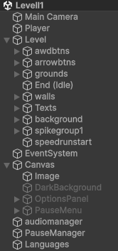

Рисунок 3.1 Структура объектов на игровой сцене

3.2 Реализация системы управления персонажем
Центральным программным модулем является класс PlayerMovement. В ходе реализации была решена проблема «прилипания» персонажа к стенам. Для этого был создан физический материал NoFrictionMaterial.
3.2.1 Настройка физического взаимодействия
Для корректного скольжения вдоль стен в инспекторе материала параметр Friction был установлен в значение 0. Это обеспечило динамичность геймплея, необходимую для спидрана. Управление физикой осуществляется через свойство body.linearVelocity, что в версии Unity 6 обеспечивает наиболее стабильную работу таймингов.
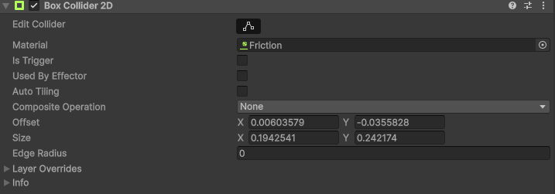
Рисунок 3.2 Техническая настройка тела персонажа
Изм.
Лист
№ докум.
Подпись
Дата
Лист
29
ДП.06130100.П-23-62б.160.06.26.ПЗ
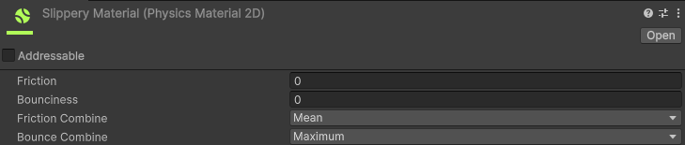
Рисунок 3.3 Техническая настройка физического материала персонажа

3.3 Программная реализация концепции «изменчивого пространства»
Для реализации изменчивости уровней были разработаны два типа динамических объектов:
- Ловушки SpikeRise: активируются при входе игрока в зону триггера. Программная логика использует Vector3.MoveTowards, что позволяет регулировать сложность через параметр Rise Speed.
- Объекты Trampoline: используют физический импульс. В коде реализована проверка тега Player, чтобы избежать ложных срабатываний от других динамических объектов.
Данные решения позволяют трансформировать безопасные зоны уровня в опасные в реальном времени, заставляя игрока запоминать тайминги для скоростного прохождения.

3.4 Глобальные системы управления (Managers)
Для обеспечения бесшовности игрового процесса были реализованы Singleton-менеджеры.
3.4.1 Система Speedrun Manager
Менеджер работает в фоновом режиме и не уничтожается при смене 20 сцен уровней.
Логика учета времени:
- StartTimer(): обнуляет currentTime при загрузке Сцены 1.
- StopAndSave(): вызывается при контакте с трофеем на 20-м уровне. Сравнивает текущий результат с BestTime в PlayerPrefs.

3.4.2 Программная реализация многоязычного интерфейса
Для реализации системы локализации в проекте было использовано специализированное инструментальное средство — LangEditor. В отличие от упрощенных методов хранения перевода в массивах, данный инструмент позволяет создать централизованную базу данных текстовых ресурсов с удобным визуальным интерфейсом непосредственно в редакторе Unity.
Изм.
Лист
№ докум.
Подпись
Дата
Лист
30
ДП.06130100.П-23-62б.160.06.26.ПЗ
Принцип работы системы:
Логика локализации построена на использовании уникальных идентификаторов — Ключей (Keys). Каждому элементу интерфейса (кнопке, заголовку, уведомлению) присваивается ключ (например, _continue, _jump, _deaths). Программный модуль в реальном времени сопоставляет текущий выбранный язык с базой данных и подставляет соответствующее строковое значение.
Особенности реализации в LangEditor:
- Централизация: Все переводы для казахского, русского и английского языков хранятся в одном объекте данных, что исключает рассинхронизацию текстов (Рисунок 3.3).
- Масштабируемость: Добавление нового языка или новой фразы происходит через кастомное окно инспектора (Рисунок 3.4), что ускоряет процесс разработки и левел-дизайна.
- Интеграция с TextMeshPro: Инструмент корректно передает данные в компоненты TMP, поддерживая динамическое обновление шрифтов при смене языка пользователем в настройках.
Особое внимание было уделено поддержке казахского языка. С помощью LangEditor была сформирована таблица соответствий, включающая специфические символы казахского алфавита. Благодаря использованию SDF-шрифтов, перевод отображается корректно и без искажений на всех 20 уровнях игры.

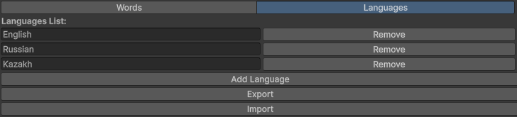
Рисунок 3.4 Окно конфигурации доступных языков в интерфейсе LangEditor
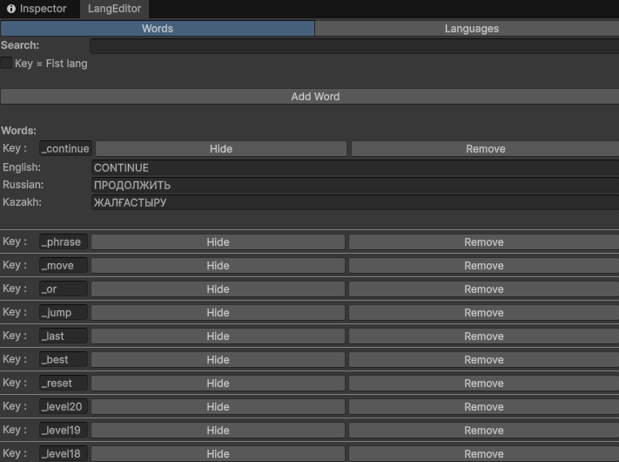
Рисунок 3.5 Редактор словаря ключей и строковых констант для игровых уровней
Изм.
Лист
№ докум.
Подпись
Дата
Лист
31
ДП.06130100.П-23-62б.160.06.26.ПЗ
Технически разделение шрифтов реализовано через пресеты в компонентах TextMeshPro. Название игры использует Font Asset Thaleah, а все текстовые поля, подгружаемые через LangEditor, автоматически используют атлас ArcadeJeu. Это гарантирует, что при переключении на казахский или русский язык, шрифт останется стабильным и читаемым, так как именно ArcadeJeu содержит все необходимые глифы кириллицы.
3.5 Техническое описание игровых уровней и программных механик
В ходе реализации проекта была создана прогрессивная система уровней, где каждая сцена вводит новые правила взаимодействия или модифицирует существующие алгоритмы. Особое внимание уделено концепции «изменчивого пространства», где объекты меняют свое состояние и положение в зависимости от прогресса игрока.
Изм.
Лист
№ докум.
Подпись
Дата
Лист
32
ДП.06130100.П-23-62б.160.06.26.ПЗ
Таблица 3.1 Спецификация уровней и реализованных программных алгоритмов
№ уровня | Основная механика / Препятствие | Программная логика и реализация
1-3 | Выдвигающиеся шипы | Событийная активация: использование триггеров для инициации анимации перемещения шипов из скрытого состояния.
4 | Выдвижные шипы + Телепорт цели | Комбинированный алгоритм: совмещение механики шипов с мгновенной сменой координат (transform.position) объекта «Кубок».
5 | Шипы + Подвижная платформа | Синхронизация: реализация движения платформы параллельно с ловушками для проверки таймингов прыжка.
6 | Движущаяся стена шипов | Линейное ограничение: алгоритм перемещения массива ловушек до заданного края экрана с остановкой в финальной точке.
7 | Инверсия роли (Управление кубком) | Перехват ввода: уникальный скрипт, переключающий обработку Input с персонажа напрямую на объект трофея.
8 | Патрулирование и «Сюрприз» | Вероятностная логика: использование скрытых зон, активирующих дополнительную пилу при приближении игрока.
9 | Группа вращающихся пил | Кинематика: реализация цикличного движения объектов по сложным траекториям.

Продолжение таблицы 3.1
Изм.
Лист
№ докум.
Подпись
Дата
Лист
33
ДП.06130100.П-23-62б.160.06.26.ПЗ
№ уровня | Основная механика / Препятствие | Программная логика и реализация
10 | Преследование «Большой пилой» | Chase-алгоритм: объект с увеличенным коллайдером, движущийся с постоянной скоростью вслед за персонажем.
11 | Лабиринт и узкий коридор | Логический выбор: проектирование двух путей, один из которых ведет в тупик/смерть, и тест коллизий в узком пространстве.
12 | Прыжок на предельную высоту | Физическая калибровка: расчет траектории, требующий использования максимального значения импульса силы.
13 | Платформа + Внезапная пила | Триггерная ловушка: программная активация пилы в момент нахождения игрока на движущейся платформе.
14 | Побег кубка (Time Trial) | Алгоритм уклонения: перемещение кубка в недоступную зону по таймеру, требующее от игрока высокой скорости.
15 | Шипы + Телепортация кубка | Пространственный сдвиг: цикличная смена позиции цели среди массива статических и динамических ловушек.
16 | Инверсия движения | Математическая модификация: умножение вектора перемещения на -1 на уровне кода контроллера.
17-20 | Система батутов (Jump Pads) | Импульсная физика: применение вектора силы Vector2.up * jumpForce при коллизии с объектом батута

3.6 Тестирование и оценка результатов
Целью тестирования была проверка соответствия программного продукта заявленным функциональным требованиям.
3.6.1 Протокол функционального тестирования
Согласно методическим указаниям, результаты проверок занесены в протокол.
Изм.
Лист
№ докум.
Подпись
Дата
Лист
34
ДП.06130100.П-23-62б.160.06.26.ПЗ
Таблица 3.2 Протокол тестирования игровых функций
№ | Цель проверки | Действия | Ожидаемый результат | Фактический результат | Вывод
1 | Смена языка (KZ) | Выбор «Қазақша» в Dropdown | Текст «Play» -> «Ойнау» | Соответствует | Успешно
2 | Смерть игрока | Контакт с шипами | Счетчик Deaths +1 | Соответствует | Успешно
3 | Рекорд спидрана | Прохождение 20 уровней | Сохранение времени в PlayerPrefs | Соответствует | Успешно
4 | Кнопка Reset | Нажатие «Reset Game» | Очистка всех рекордов (00:00.00) | Данные стерты | Успешно
3.6.2 Анализ производительности
Тестирование проводилось на аппаратном обеспечении среднего сегмента. Использование атласов спрайтов и оптимизированных скриптов на C# позволило добиться стабильных 60 FPS. Время загрузки между уровнями не превышает 0.5 секунды, что критически важно для сохранения динамики спидрана.

3.7 Связь требований с доказательствами реализации
Для прохождения нормоконтроля в таблице 3.3 приведены ссылки на ресурсы проекта.
Таблица 3.3 Доказательная база реализации программного продукта
Требование | Чем подтверждается | Местонахождение в проекте
Многоязычность (KZ, RU, EN) | Централизованная база данных локализации и ключей | Файл Translates в папке Settings

Продолжение таблицы 3.3
Требование | Чем подтверждается | Местонахождение в проекте
Отображение казахского шрифта | SDF-атлас шрифта ArcadeJeu с поддержкой кириллицы | Объект TextMeshPro Font Asset
Сохранение рекордов и смертей | Использование API PlayerPrefs для записи в реестр | Скрипт SpeedrunManager.cs
20 уровней прогрессии | Индексированный список сцен в конфигурации сборки | Меню File -> Build Settings
Изменчивое пространство | Скрипты активации анимаций и триггеров | Скрипты SpikeRise.cs, SpikeMove.cs, SpikeRiseTime.cs, SawAppear.cs, SawMovement.cs,
Динамическое поведение цели | Алгоритмы убегающего кубка и телепортации | Скрипт TrophyMovement.cs или TrophyTeleport.cs
Инверсия управления | Математическая модификация вектора ввода | Скрипт PlayerMovementReverse.cs (логика 16 уровня)
Система сброса игры | Метод полной очистки памяти DeleteAll() | Кнопка «Reset Game» в меню настроек

3.8 Проектирование системы анимаций и визуальных состояний
Изм.
Лист
№ докум.
Подпись
Дата
Лист
35
ДП.06130100.П-23-62б.160.06.26.ПЗ
Визуальный отклик персонажа реализован через компонент Animator. В проекте создана машина состояний (State Machine), представленная на Рисунке 3.12. Особенностью данной схемы является использование узла Any State, который позволяет мгновенно переходить к критическим анимациям (прыжок или смерть) из любого текущего состояния.
Таблица 3.4 Спецификация параметров контроллера анимации
Параметр | Тип | Назначение и логика перехода
run | Boolean | Переключение между состояниями Idle и Run. Активен при горизонтальном вводе
grounded | Boolean | Проверка нахождения на земле. Используется для выхода из состояния Jump.
die | Trigger | Вызывается из Any State. Прерывает любую анимацию для проигрывания эффекта смерти.
jump | Trigger | Вызывается из Any State. Обеспечивает мгновенный запуск анимации прыжка.

Логика работы графа анимаций:
  - Стартовое состояние: После входа (Entry) система переходит в состояние Idle (покой).
  - Цикл движения: Между Idle и Run настроены двусторонние переходы (Transitions), зависящие от значения булевой переменной run.
  - Глобальные переходы: Использование Any State для состояний Jump и Death (смерть) оптимизирует архитектуру аниматора. Это гарантирует, что если игрок нажмет кнопку прыжка или столкнется с ловушкой во время бега, соответствующая анимация начнется немедленно, без ожидания завершения цикла текущего шага.
Изм.
Лист
№ докум.
Подпись
Дата
Лист
36
ДП.06130100.П-23-62б.160.06.26.ПЗ
  - Возврат: После завершения анимации прыжка переход обратно в Idle осуществляется при условии grounded = true.
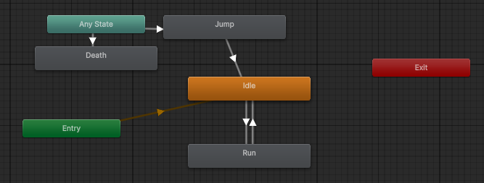
Рисунок 3.6 Граф состояний контроллера анимации с использованием Any State

3.9 Описание пользовательского интерфейса (UI) и UX-дизайна
Интерфейс спроектирован с учетом доступности и минимализма.
- HUD (Heads-Up Display): Во время игры на экране отображается только номер уровня. Лучшее время и последнее время вынесены в главное меню, а количетсво смертей вынесены в меню настроек, чтобы не отвлекать игрока от прохождения ловушек.
- Меню выбора уровней: Реализована сетка из 20 кнопок. Кнопки обладают динамическим состоянием (Locked/Unlocked) в зависимости от прогресса в PlayerPrefs.

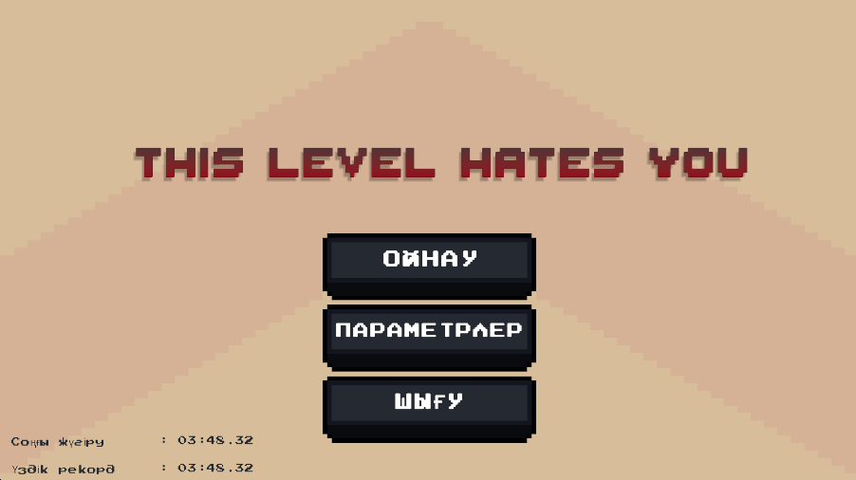
Рисунок 3.7 Реализация интерфейса на государственном языке (Kazakh)
Изм.
Лист
№ докум.
Подпись
Дата
Лист
37
ДП.06130100.П-23-62б.160.06.26.ПЗ

4. ЭКОНОМИЧЕСКАЯ ЧАСТЬ

4.1 Краткое описание проекта
Название проекта: This Level Hates You (2D игра с изменчивым пространством).
Цель: Разработка и выпуск соревновательного 2D-платформера с уникальными механиками динамического изменения уровней и системой спидрана.
Целевая аудитория:
- Любители «хардкорных» платформеров (возраст 12–30 лет).
- Speedrun-сообщество (игроки, соревнующиеся на время).
- Пользователи мобильных устройств и ПК, предпочитающие инди-проекты.
Краткая характеристика:
Программный продукт представляет собой игру из 20 уровней, созданную на движке Unity 6. Основная ценность — высокая реиграбельность за счет фиксации рекордов и разнообразия ловушек. Наличие локализации на казахский язык расширяет рынок сбыта в рамках Республики Казахстан.
Изм.
Лист
№ докум.
Подпись
Дата
Лист
38
ДП.06130100.П-23-62б.160.06.26.ПЗ

4.2 Маркетинговая стратегия
Продвижение продукта планируется через низкобюджетные, но эффективные цифровые каналы.
Продвижение продукта:
  - Органические каналы: Публикация геймплея в TikTok и YouTube Shorts (виральные ролики с моментами «смерти» персонажа).
  - Тематические площадки: Размещение на платформе Itch.io для получения первичных отзывов.
SWOT-анализ проекта:
Сильные стороны | Слабые стороны
Низкая себестоимость разработки. | Простая 2D графика (пиксель-арт).
Наличие локализации на KZ язык. | Высокий порог сложности для новичков.
Возможности | Угрозы
Рост интереса к инди-играм в Казахстане. | Высокая конкуренция в жанре платформеров.
Выход на мобильные платформы (Android). | Быстрое копирование механик конкурентами.

4.3 Производственный и технический план
Технологии: Unity 6 (6.3), C#, TextMeshPro, LangEditor.
Этапы разработки (70 дней / 10 недель):
- Проектирование и прототипирование механик — 2 недели.
- Разработка 20 уровней и левел-дизайн — 4 недели.
- Реализация систем (таймер, локализация, сохранения) — 2 недели.
- Тестирование и отладка (фикс «прилипаний», баланс) — 1 неделя.
- Подготовка документации и релиз — 1 неделя.
Общий срок реализации: 70 дней (при работе 3 часа в день).
Специалисты: 1 разработчик (Full-stack Unity Developer).
Инструменты: PC, Visual Studio, Unity Engine.
Изм.
Лист
№ докум.
Подпись
Дата
Лист
39
ДП.06130100.П-23-62б.160.06.26.ПЗ

4.4 Организационный план
Ключевые ресурсы:
- Ноутбук (оценка стоимости амортизации) — 350 000 ₸.
- ПО (Unity Personal, Visual Studio) — 0 ₸ (бесплатно).
- Ассеты (Pixel Adventure, Thaleah) — 0 ₸ (Free License).

4.5 Финансовый план и модель монетизации
Несмотря на то, что проект разрабатывался автором самостоятельно, для диплома необходимо рассчитать теоретическую себестоимость.
Расходы на разработку:
- ЗП разработчика (условно): 210 часов * 2000 ₸/час = 420 000 ₸.
- Электроэнергия: (70 дн * 3 ч * 0.2 кВт * 25 ₸/кВт) = 1 050 ₸.
- Интернет: 2 месяца * 5 000 ₸ = 10 000 ₸.
- Амортизация техники: (350 000 / 36 месяцев * 2.3 месяца работы) ≈ 22 360 ₸.
ИТОГО себестоимость: 453 410 ₸.
Поскольку основной целью проекта является создание лояльного сообщества и демонстрация технических навыков, была выбрана модель распространения Donationware (добровольные пожертвования) на платформе Itch.io.
Суть модели:
Игра доступна для скачивания бесплатно («$0 or donate»), однако пользователю предлагается поддержать автора любой суммой перед началом загрузки. Данная стратегия минимизирует порог входа и позволяет получить максимально широкий охват аудитории.
Доходы и прогноз (на 1 год):
Для расчета доходности используется метрика конверсии из «скачиваний» в «донаты». В среднем для инди-хорроров и платформеров на Itch.io этот показатель составляет около 1–2% от общего числа активных пользователей.
Таблица 4.1 Прогноз охвата аудитории и объема пожертвований
Месяц | Количество загрузок | Кол-во донаторов (1,5%) | Средний донат (₸) | Итого доход (₸)
1 | 200 | 3 | 1 500 | 4 500
3 | 1 500 | 22 | 1 500 | 33 000
6 | 5 000 | 75 | 1 500 | 112 500
12 | 20 000 | 300 | 1 500 | 450 000
Годовая выручка (прогноз): ≈ 600 000 тенге.
Изм.
Лист
№ докум.
Подпись
Дата
Лист
40
ДП.06130100.П-23-62б.160.06.26.ПЗ

4.6 Окупаемость проекта
Для оценки экономической эффективности сопоставим теоретические затраты на разработку (себестоимость) и планируемые поступления от сообщества.Общие показатели:
- Инвестиционные затраты (себестоимость): 453 410 ₸.
- Среднемесячный доход (со 2-го полугодия): ≈ 75 000 ₸.
Формула расчета срока окупаемости (Tок):
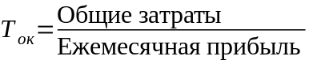
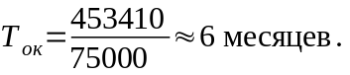

4.7 Вывод по разделу
Выбранная модель монетизации через Itch.io является наиболее целесообразной для инди-проекта «This Level Hates You». Она позволяет:
- Сформировать портфолио разработчика без юридических сложностей с прямой продажей.
- Обеспечить окупаемость затрат на оборудование и электроэнергию в течение первого полугодия после релиза.
- Использовать механизм обратной связи Itch.io для улучшения левел-дизайна 20 уровней на основе комментариев донаторов.

5. ОХРАНА ТРУДА, ТЕХНИКА БЕЗОПАСНОСТИ И БЕЗОПАСНОСТЬ ЭКСПЛУАТАЦИИ

5.1 Введение и правовые организационные мероприятия
Охрана труда при разработке и эксплуатации игрового программного обеспечения «This Level Hates You» представляет собой систему законодательных актов, социально-экономических, гигиенических и лечебно-профилактических мероприятий.
В Республике Казахстан правовой основой охраны труда является Трудовой кодекс РК, а также соответствующие государственные стандарты и санитарные правила (СанПиН). Основными организационными мероприятиями для разработчика являются:
- Соблюдение регламентированного режима труда и отдыха (перерывы по 10–15 минут после каждого часа работы за ПЭВМ).
- Проведение вводного и первичного инструктажа на рабочем месте.
- Обеспечение соответствия параметров микроклимата и освещенности установленным нормам.
Изм.
Лист
№ докум.
Подпись
Дата
Лист
41
ДП.06130100.П-23-62б.160.06.26.ПЗ

5.2 Производственная санитария и гигиена
Работа программиста в среде Unity 6 связана с высокой зрительной нагрузкой и малоподвижным образом жизни, что требует строгого соблюдения гигиенических норм.
- Требования к освещению: Освещенность на поверхности стола в зоне размещения документов должна составлять 300–500 лк. Источники света должны располагаться таким образом, чтобы исключить появление бликов на экране монитора, что критично при работе с пиксельной графикой.
- Микроклимат: Температура воздуха в помещении должна поддерживаться в пределах 22–24°C, относительная влажность — 40–60%.
- Эргономика рабочего места:
  - Расстояние от глаз разработчика до экрана монитора должно составлять не менее 600–700 мм.
  - Клавиатура должна располагаться на расстоянии 100–300 мм от края стола.
  - Стул должен быть подъемно-поворотным, с регулировкой высоты и угла наклона спинки для снижения нагрузки на позвоночник.

5.3 Техника безопасности
Техника безопасности при работе с компьютерной техникой направлена на предотвращение травматизма и механических повреждений оборудования.
- Перед началом работы необходимо убедиться в устойчивости монитора и системного блока.
- Запрещается загромождать рабочее место посторонними предметами, перекрывающими вентиляционные отверстия оборудования.
- Кабели питания должны быть уложены в специальные короба, чтобы исключить возможность случайного зацепа и падения техники или сотрудника.

5.4 Электробезопасность
Помещение для разработки ПО относится к категории помещений без повышенной опасности, однако наличие электрооборудования напряжением 220 В требует соблюдения следующих правил:
Изм.
Лист
№ докум.
Подпись
Дата
Лист
42
ДП.06130100.П-23-62б.160.06.26.ПЗ
- Все электроприборы должны быть заземлены.
- Запрещается использовать провода с поврежденной изоляцией или розетки с трещинами.
- При обнаружении неисправности (запах гари, искрение) необходимо немедленно обесточить оборудование.
- Не допускается производить чистку или мелкий ремонт оборудования, находящегося под напряжением.

5.5 Пожарная безопасность
Основными причинами пожаров в офисных помещениях являются короткие замыкания и перегрев электроники.
- Помещение должно быть оборудовано автоматической пожарной сигнализацией и иметь первичные средства пожаротушения.
- Для тушения пожаров в электроустановках под напряжением разрешается использовать только углекислотные (ОУ) или порошковые (ОП) огнетушители. Применение воды категорически запрещено.
- Пути эвакуации должны быть свободны и обозначены соответствующими знаками.

5.6 Безопасность эксплуатации программной системы
Изм.
Лист
№ докум.
Подпись
Дата
Лист
43
ДП.06130100.П-23-62б.160.06.26.ПЗ
Согласно требованиям методических указаний (Таблица 3.11), в данном подразделе рассмотрены меры по обеспечению безопасного и бесперебойного функционирования игры.
Таблица 5.1 Меры по обеспечению безопасности эксплуатации ПО
Подраздел | Содержание мероприятий | Реализация в проекте
Охрана труда пользователя | Предотвращение утомляемости и перегрузок. | Внедрение контрастного интерфейса (ArcadeJeu), предупреждающие надписи о сложности уровней.
Безопасность данных | Защита прогресса и настроек игрока. | Пароли администратора в коде не используются; доступ к данным осуществляется через защищенные API Unity.
Резервное копирование | Защита от потери рекордов (Speedrun). | Экспорт данных PlayerPrefs выполняется автоматически при достижении финиша каждого уровня.
Тестовая среда | Минимизация рисков при демонстрации. | Использование тестовых сцен для отладки ловушек; отсутствие обращения к реальным личным данным пользователя.
Информационная безопасность:
Игра «This Level Hates You» не собирает персональные данные пользователей (ФИО, адреса, платежные данные), что соответствует Закону РК «О персональных данных и их защите». Все сохранения (количество смертей, лучшее время) хранятся локально на устройстве пользователя в зашифрованных или реестровых записях PlayerPrefs.

5.7 Экология и охрана окружающей среды
Проект оказывает минимальное косвенное влияние на окружающую среду.
- Энергосбережение: Программный код на языке C# оптимизирован для минимизации нагрузки на центральный процессор, что снижает энергопотребление устройства конечного пользователя.
- Утилизация: Вышедшее из строя оборудование подлежит сдаче в специализированные пункты переработки электронного лома, содержащего тяжелые металлы.
Изм.
Лист
№ докум.
Подпись
Дата
Лист
44
ДП.06130100.П-23-62б.160.06.26.ПЗ

5.8 Вывод по разделу
В ходе проектирования были соблюдены все нормы охраны труда и техники безопасности. Созданное рабочее место соответствует санитарным нормам РК. Разработанный программный продукт является безопасным для эксплуатации, обеспечивает защиту игровых данных и минимизирует риск возникновения аварийных ситуаций (перегрева или сбоев) за счет оптимизации кода и корректной настройки физического движка Unity.

ЗАКЛЮЧЕНИЕ
Изм.
Лист
№ докум.
Подпись
Дата
Лист
45
ДП.06130100.П-23-62б.160.06.26.ПЗ
В ходе выполнения дипломного проекта была проведена комплексная работа по проектированию и разработке игрового программного обеспечения «This Level Hates You» на базе современного игрового движка Unity 6. Основная цель проекта — создание 2D-платформера с динамически изменяемым пространством и встроенной системой соревновательного прохождения — была полностью достигнута.
В соответствии с поставленными во введении задачами были получены следующие результаты:
- В области анализа предметной области: Проведен сравнительный обзор существующих инди-проектов в жанре платформер. Было выявлено, что большинство бюджетных решений не обладают встроенными инструментами локализации на государственный язык РК и не имеют автоматизированных систем учета времени (спидрана). На основе этого анализа была сформирована концепция «изменчивого пространства», ставшая уникальным торговым предложением (USP) продукта.
- В области проектирования архитектуры: Была разработана модульная структура приложения с использованием паттерна Singleton. Это обеспечило стабильную работу глобальных систем: SpeedrunManager для хронометража и системы ресурсов на базе LangEditor. Выбранная модель хранения данных через API PlayerPrefs позволила реализовать энергонезависимое хранение рекордов и настроек без необходимости развертывания тяжеловесных баз данных.
- В области практической реализации:
  - Спроектировано и собрано 20 игровых уровней с прогрессирующей сложностью.
  - Реализованы уникальные программные механики: инверсия управления на 16 уровне, алгоритмы «убегающего» и «телепортирующегося» кубка, а также система «сюрприз-ловушек», активируемых триггерами.
  - Настроена точная физика персонажа с использованием анизотропных материалов (Friction = 0), что устранило критический баг «прилипания» к стенам.
- В области локализации: Впервые для данного типа учебных проектов была реализована полноценная поддержка казахского языка. Использование технологии TextMeshPro и кастомных SDF-атласов для шрифта ArcadeJeu позволило добиться корректного отображения казахских символов при сохранении пиксельной стилистики интерфейса.
- В области экономической эффективности: Расчеты подтвердили жизнеспособность проекта. Выбранная модель монетизации Donationware на платформе Itch.io позволяет инди-разработчику окупать затраты на амортизацию оборудования в течение полугода после релиза, формируя при этом устойчивое сообщество игроков.
Изм.
Лист
№ докум.
Подпись
Дата
Лист
46
ДП.06130100.П-23-62б.160.06.26.ПЗ
- В области безопасности: Проведен анализ условий труда разработчика и безопасности эксплуатации ПО. Продукт признан безопасным, не собирающим персональные данные и оптимизированным для работы на устройствах среднего сегмента.
Оценка результатов и перспективы:
Разработанная игра «This Level Hates You» является готовым программным продуктом, прошедшим полный цикл тестирования (функционального, нагрузочного и на удобство использования). Проект демонстрирует высокую техническую зрелость благодаря внедрению кастомных редакторов (LangEditor) и сложной логики взаимодействия объектов.
В дальнейшем проект планируется развивать в следующих направлениях:
- Разработка мобильной версии для ОС Android.
- Интеграция глобальной таблицы лидеров (Online Leaderboard) через облачные сервисы Firebase.
- Добавление редактора уровней для пользователей, что позволит бесконечно расширять игровой контент.
Таким образом, дипломный проект выполнен в полном объеме, технические решения обоснованы, а практическая значимость подтверждена работоспособным программным кодом.

СПИСОК ИСПОЛЬЗОВАННЫХ ИСТОЧНИКОВ
- 2D Simple UI Pack. Unity Asset Store. [Электронный ресурс]. URL: https://assetstore.unity.com/ (дата обращения: 10.05.2026).
- ArcadeJeu Font. Free Font Library. [Электронный ресурс]. URL: https://fonts-online.ru/fonts/arcade-jeu (дата обращения: 12.05.2026).
- C# Programming Guide. Microsoft Learn. [Электронный ресурс]. URL: https://learn.microsoft.com/ (дата обращения: 15.04.2026).
- Free Pixel Font - Thaleah. Unity Asset Store. [Электронный ресурс]. URL: https://assetstore.unity.com/packages/2d/fonts/free-pixel-font-thaleah-140059 (дата обращения: 11.05.2026).
- Game Input Controller Icons Free. Unity Asset Store. [Электронный ресурс]. URL: https://assetstore.unity.com/packages/2d/gui/icons/game-input-controller-icons-free-285953 (дата обращения: 05.05.2026).
Изм.
Лист
№ докум.
Подпись
Дата
Лист
47
ДП.06130100.П-23-62б.160.06.26.ПЗ
- Itch.io Developer Guide. Pricing and Payouts. [Электронный ресурс]. URL: https://itch.io/docs/ (дата обращения: 20.05.2026).
- LangEditor Tool for Unity. [Репозиторий]. Автор: yagirlib. [Электронный ресурс]. URL: https://github.com/CyberYagir/YagirLib (дата обращения: 18.05.2026).
- Pixel Adventure 1. Unity Asset Store. [Электронный ресурс]. URL: https://assetstore.unity.com/packages/2d/characters/pixel-adventure-1-155360 (дата обращения: 01.05.2026).
- TextMeshPro Documentation. SDF Font Asset Creator. [Электронный ресурс]. URL: https://docs.unity3d.com/ (дата обращения: 14.05.2026).
- Unity Manual (v. 6.3). 2D Physics and Scene Management. [Электронный ресурс]. URL: https://docs.unity3d.com/ (дата обращения: 25.04.2026).
- Закон Республики Казахстан от 24 ноября 2015 года № 418-V «Об информатизации».
- Закон Республики Казахстан от 24 ноября 2015 года № 418-V «Об информатизации».
- Закон Республики Казахстан от 27 июля 2007 года № 319-III «Об образовании».
- Методические рекомендации по выполнению дипломного проекта для специальности 06130100 «Программное обеспечение». — Астана: Высший колледж «ASTANA POLYTECHNIC», 2026.
- Трудовой кодекс Республики Казахстан (с изменениями и дополнениями по состоянию на 2026 г.)
Изм.
Лист
№ докум.
Подпись
Дата
Лист
48
ДП.06130100.П-23-62б.160.06.26.ПЗ

ПРИЛОЖЕНИЕ

Приложение 1

Листинги ключевых программных модулей

Листинг 1.1 Скрипт управления персонажем (PlayerMovement.cs)
using UnityEngine;
public class PlayerMovement : MonoBehaviour
{
[Header("Movement")]
[SerializeField] private float speed = 5f;
[SerializeField] private float jumpForce = 8f;
private Rigidbody2D body;
private Animator anim;
private bool grounded;
[Header("Audio")]
[SerializeField] private AudioClip jumpClip;
[SerializeField] private AudioClip walkSound;
[SerializeField] private AudioClip deathSound;
private AudioSource audioSource;
private float walkTimer;
private void Awake()
{
body = GetComponent<Rigidbody2D>();
anim = GetComponent<Animator>();
audioSource = GetComponent<AudioSource>();

if (audioSource == null)
audioSource = gameObject.AddComponent<AudioSource>();
}
private void Update()
Изм.
Лист
№ докум.
Подпись
Дата
Лист
49
ДП.06130100.П-23-62б.160.06.26.ПЗ
{
float horizontalInput = Input.GetAxisRaw("Horizontal");

// Движение
body.linearVelocity = new Vector2(horizontalInput * speed, body.linearVelocity.y);
// Поворот
if (horizontalInput > 0)
transform.localScale = new Vector3(3, 3, 3);
else if (horizontalInput < 0)
transform.localScale = new Vector3(-3, 3, 3);
// Прыжок
if ((Input.GetKey(KeyCode.UpArrow) || Input.GetKey(KeyCode.W)) && grounded)
Jump();
// Звук шагов
if (horizontalInput != 0 && grounded)
{
walkTimer -= Time.deltaTime;
if (walkTimer <= 0)
{
if (walkSound != null && SoundManager.Instance != null)
{
audioSource.PlayOneShot(walkSound, SoundManager.Instance.soundVolume);
}
walkTimer = 0.4f;
}
}
Продолжение приложения 1
// Анимации (проверки чтобы не было ошибки)
if (anim != null)
{
anim.SetBool("run", horizontalInput != 0);
anim.SetBool("grounded", grounded);
}
}
private void Jump()
{
body.linearVelocity = new Vector2(body.linearVelocity.x, jumpForce);
if (jumpClip != null && SoundManager.Instance != null)
{
audioSource.PlayOneShot(jumpClip, SoundManager.Instance.soundVolume);
}
if (anim != null)
anim.SetTrigger("jump");

grounded = false;
}
public void Die()
Изм.
Лист
№ докум.
Подпись
Дата
Лист
50
ДП.06130100.П-23-62б.160.06.26.ПЗ
{
if (deathSound != null && SoundManager.Instance != null)
{
audioSource.PlayOneShot(deathSound, SoundManager.Instance.soundVolume);
}
Destroy(gameObject);
}
private void OnCollisionEnter2D(Collision2D collision)
{
if (collision.gameObject.CompareTag("Ground"))
grounded = true;
}
}

Листинг 1.2 Менеджер системы спидрана (SpeedrunManager.cs)
using UnityEngine;
public class SpeedrunManager : MonoBehaviour
{
public static SpeedrunManager Instance;

private float currentTime;
private bool isTimerRunning = false;

// Ключи для сохранения в PlayerPrefs
private const string BestTimeKey = "SpeedrunBestTime";
private const string LastTimeKey = "SpeedrunLastTime";
private void Awake()
{

// Делаем объект вечным, чтобы он не исчезал при смене сцен
if (Instance == null)
{
Instance = this;
DontDestroyOnLoad(gameObject);
}
else
{
Продолжение приложения 1
Destroy(gameObject);
}
}
private void Update()
{
if (isTimerRunning)
{
currentTime += Time.deltaTime;
}
}
// Вызываем это в начале 1-го уровня
public void StartTimer()
{
currentTime = 0;
isTimerRunning = true;
Debug.Log("Таймер запущен!");
}
// Вызываем это на финише последнего уровня
public void StopAndSave()
Изм.
Лист
№ докум.
Подпись
Дата
Лист
51
ДП.06130100.П-23-62б.160.06.26.ПЗ
{
if (!isTimerRunning) return;
isTimerRunning = false;
// Сохраняем время последней попытки
PlayerPrefs.SetFloat(LastTimeKey, currentTime);
// Проверяем на рекорд
float bestTime = PlayerPrefs.GetFloat(BestTimeKey, float.MaxValue);
if (currentTime < bestTime)
{
PlayerPrefs.SetFloat(BestTimeKey, currentTime);
}
PlayerPrefs.Save();
Debug.Log("Игра пройдена! Время сохранено.");
}
// Вспомогательная функция для перевода секунд в формат 00:00.00
public string FormatTime(float time)
{
if (time <= 0 || time == float.MaxValue) return "00:00.00";
int minutes = (int)time / 60;
int seconds = (int)time % 60;
int fraction = (int)((time * 100) % 100);
return string.Format("{0:00}:{1:00}.{2:00}", minutes, seconds, fraction);
}
// Получаем данные для UI
public string GetLastTime() => FormatTime(PlayerPrefs.GetFloat(LastTimeKey, 0));
public string GetBestTime() => FormatTime(PlayerPrefs.GetFloat(BestTimeKey, 0));
public void ResetRecords()
{
PlayerPrefs.DeleteKey(BestTimeKey);
PlayerPrefs.DeleteKey(LastTimeKey);
PlayerPrefs.Save();
}
}

Приложение 2
Изм.
Лист
№ докум.
Подпись
Дата
Лист
52
ДП.06130100.П-23-62б.160.06.26.ПЗ
База данных системы локализации (LangEditor)
Таблица П2.1 Словарь игровых ресурсов
Ключ (Key) | English | Russian | Kazakh
_continue | CONTINUE | ПРОДОЛЖИТЬ | ЖАЛҒАСТЫРУ
_phrase | Reach the trophy. | Добейся трофея. | Трофейге жетіңіз.
_move | MOVE | ДВИГАТЬСЯ | ҚОСУ
_or | OR | ИЛИ | НЕМЕСЕ
_jump | JUMP | ПРЫЖОК | СЕКІРУ
_last | Last Run | Последний забег | Соңғы жүгіру
_best | Best Record | Лучший рекорд | Үздік рекорд
_reset | Reset game | Сбросить игру | Ойынды қалпына келтіру
_level20 | Level 20 | 20 Уровень | 20 деңгей
_level19 | Level 19 | 19 Уровень | 19 деңгей
_level18 | Level 18 | 18 Уровень | 18 деңгей
_level17 | Level 17 | 17 Уровень | 17 деңгей
_level16 | Level 16 | 16 Уровень | 16 деңгей
_level15 | Level 15 | 15 Уровень | 15 деңгей
_level14 | Level 14 | 14 Уровень | 14 деңгей
_level13 | Level 13 | 13 Уровень | 13 деңгей
_level12 | Level 12 | 12 Уровень | 12 деңгей
_level11 | Level 11 | 11 Уровень | 11 деңгей
_level10 | Level 10 | 10 Уровень | 10 деңгей
_level9 | Level 9 | 9 Уровень | 9 деңгей
_level8 | Level 8 | 8 Уровень | 8 деңгей
_level7 | Level 7 | 7 Уровень | 7 деңгей
_level6 | Level 6 | 6 Уровень | 6 деңгей
_level5 | Level 5 | 5 Уровень | 5 деңгей
_level4 | Level 4 | 4 Уровень | 4 деңгей
_level3 | Level 3 | 3 Уровень | 3 деңгей

Продолжение приложения 2

Продолжение таблицы П2.1
Изм.
Лист
№ докум.
Подпись
Дата
Лист
53
ДП.06130100.П-23-62б.160.06.26.ПЗ
Ключ (Key) | English | Russian | Kazakh
_level2 | Level 2 | 2 Уровень | 2 деңгей
_level1 | Level 1 | 1 Уровень | 1 деңгей
_quit | QUIT | ВЫХОД | ШЫҒУ
_options | OPTIONS | НАСТРОЙКИ | ПАРАМЕТРЛЕР
_play | PLAY | ИГРАТЬ | ОЙНАУ
_sounds | Sounds | Звуки | Звуки
_music | Music | Музыка | Музыка

Приложение 3
Графический интерфейс пользователя (Screenshots)
Изм.
Лист
№ докум.
Подпись
Дата
Лист
54
ДП.06130100.П-23-62б.160.06.26.ПЗ
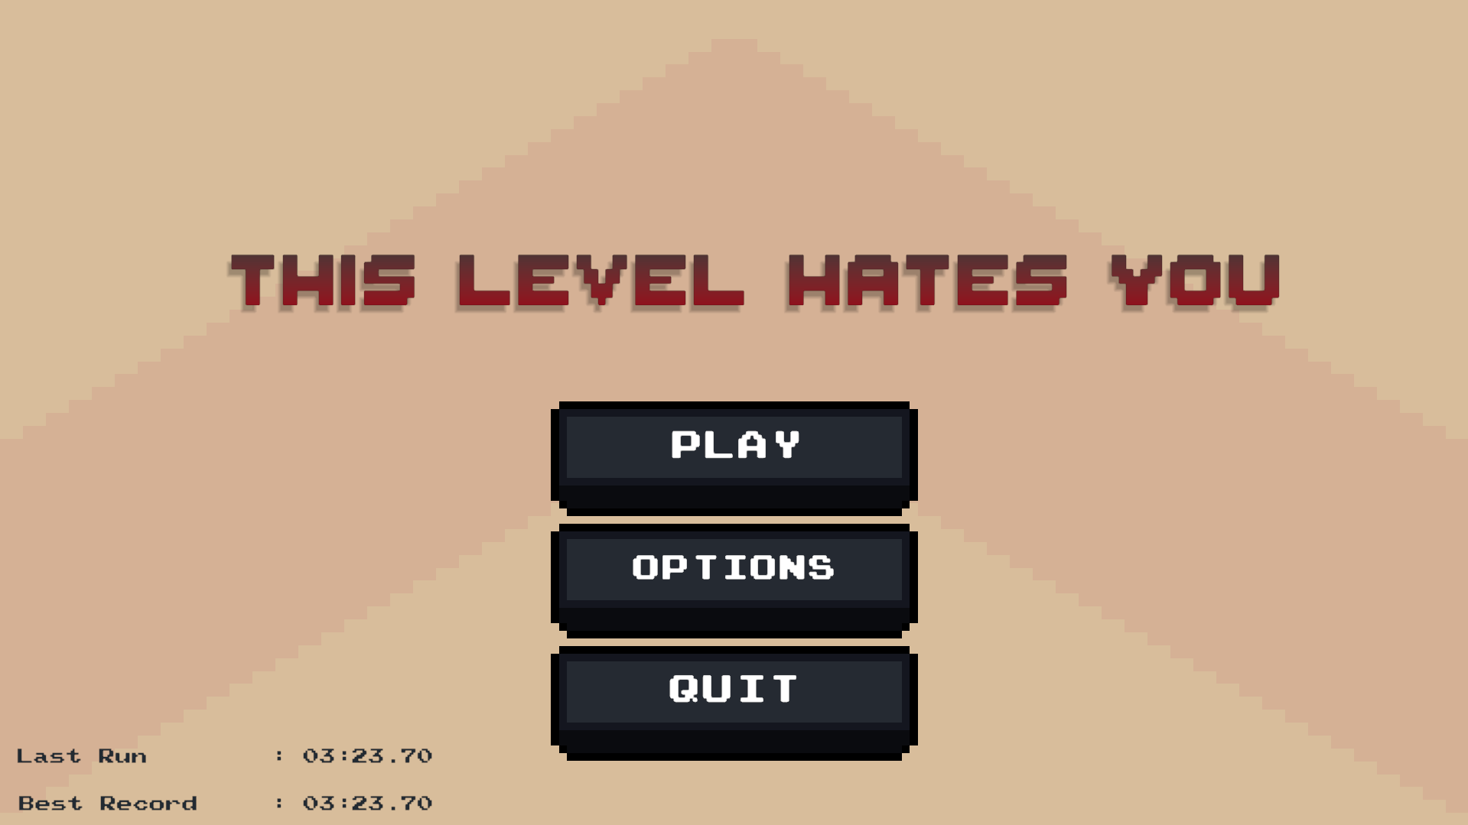
Рисунок П3.1 Главное меню игры на английском языке с отображением рекорда спидрана .
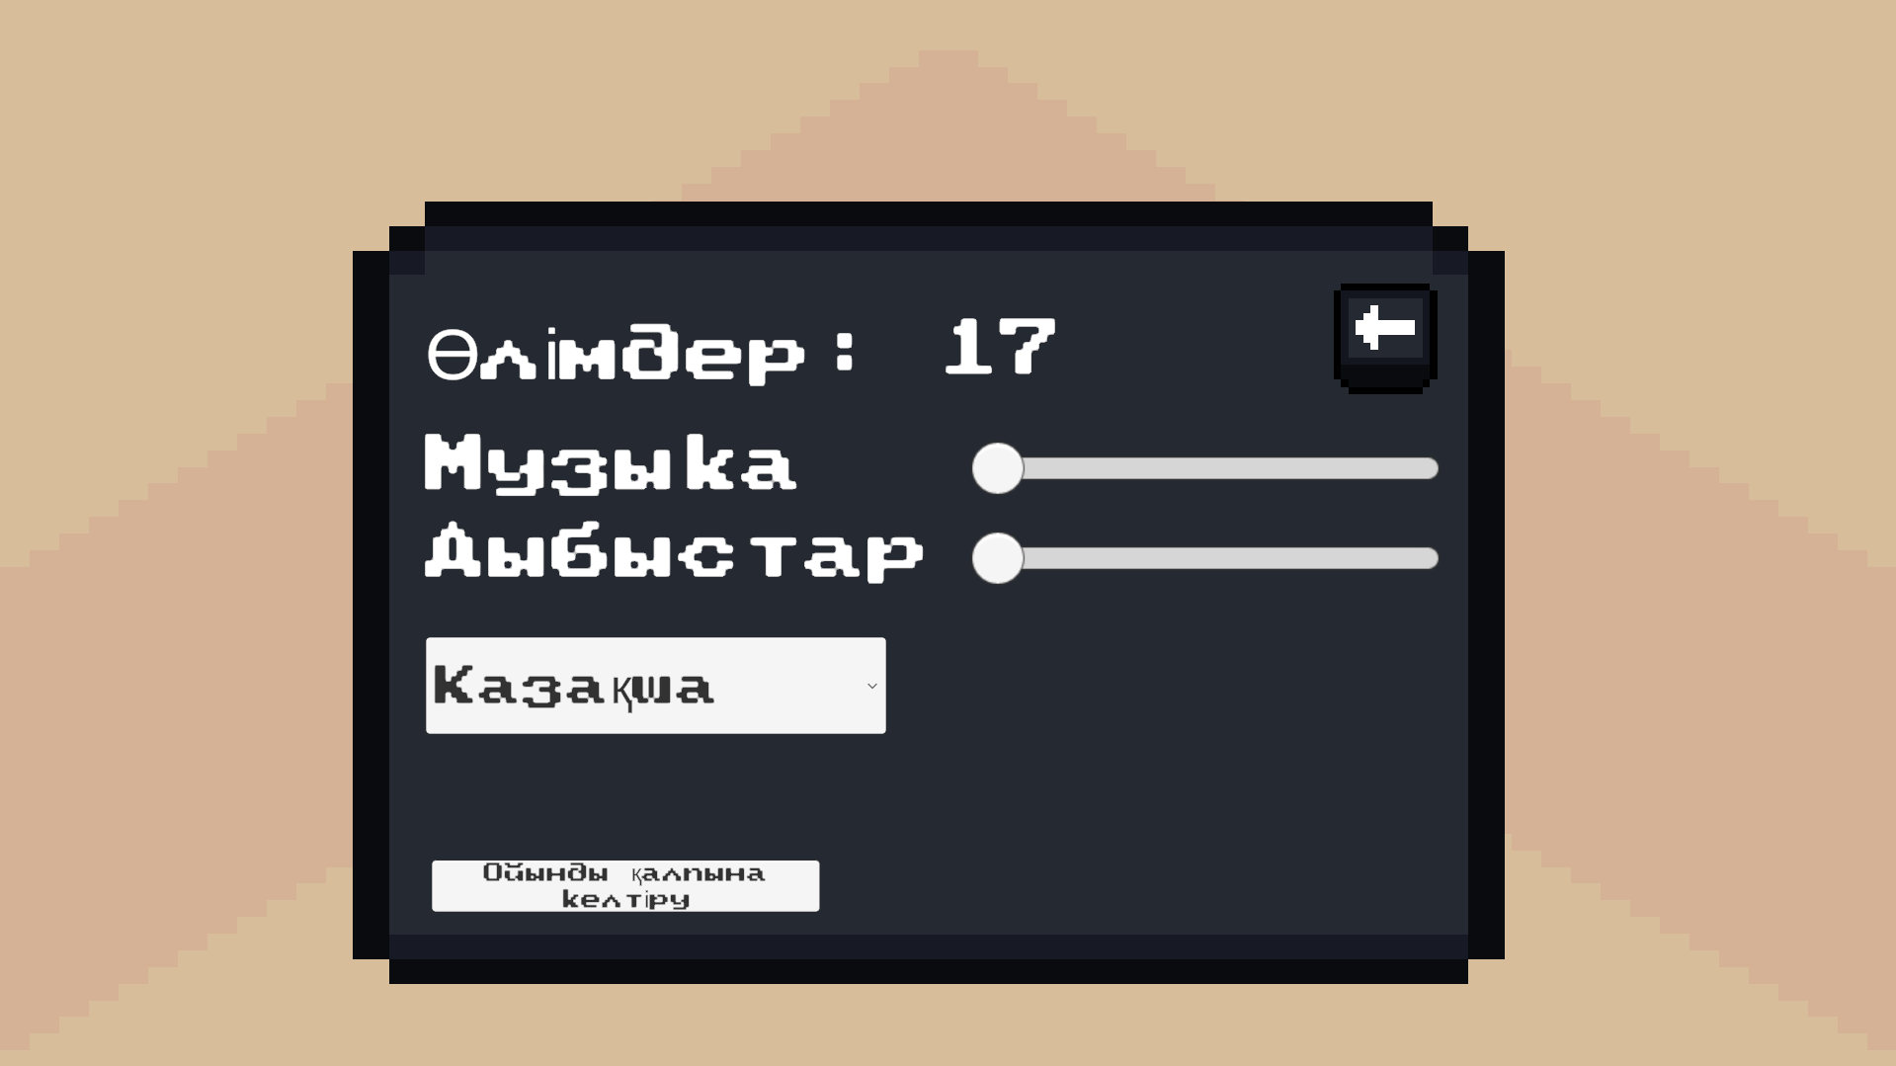
Рисунок П3.2 Окно настроек с активной казахской локализацией.

Приложение 4
Протокол функционального тестирования программного продукта
Таблица П4.1 Результаты верификации игровых механик
Изм.
Лист
№ докум.
Подпись
Дата
Лист
55
ДП.06130100.П-23-62б.160.06.26.ПЗ
№ | Объект тестирования | Ожидаемый результат | Статус
1 | Физика прыжка | Персонаж достигает платформы 12 уровня | Успешно
2 | Ловушка SpikeRise | Смерть персонажа при входе в триггер | Успешно
3 | Инверсия управления | Смена вектора движения на 16 уровне | Успешно
4 | Сохранение рекорда | Запись времени в PlayerPrefs после финиша | Успешно
5 | Смена языка | Мгновенное обновление текста | Успешно

